cid:image001.jpg@01CFC695.EDEEF140

**Diakonie ČCE – středisko v Ostravě**

V2

**ZAŘÍZENÍ PRO DĚTI VYŽADUJÍCÍ OKAMŽITOU POMOC NÁRUČ**

**Adresa:** Syllabova 20, 703 00 Ostrava – Vítkovice

**Mobil:** 737 432 842

**Vedoucí služby**: Bc. Simona Pultarová  
**Mobil**: 605 289 278  
**E-mail**: [pultarova@diakonieostrava.cz](mailto:pultarova@diakonieostrava.cz)  
**webové stránky:** [www.ostrava.diakonie.cz](http://www.ostrava.diakonie.cz)

**FB:** Diakonie ČCE- středisko v Ostravě

**Otevírací doba:** nepřetržitě *(je tedy možné přijmout dítě v kteroukoliv denní či noční dobu)*

**Kapacita zařízení:** 16 míst



**Posláním zařízení** je poskytovat okamžitou, krizovou, krátkodobou pomoc ohroženému dítěti, spočívající v plném přímém zaopatření do doby, dokud nebude pro dítě nalezeno řešení dlouhodobějšího charakteru. Ochrana a pomoc takovému dítěti spočívá v zajištění bezpečí,   
v uspokojování základních životních potřeb, včetně ubytování a v zajištění zdravotních služeb a psychologické péče.

**Cílem zařízení je:**

- překlenout období rodinné krize a navrátit děti umístěné v zařízení zpět do původní, případně širší rodiny, je-li to v zájmu dětí

- v co největší možné míře podporovat kontakty a vztahy dětí se zákonnými zástupci a členy širší rodiny, je-li to v zájmu dětí

Přijímáme děti ve věku od 0 do 18 let:

* které se ocitly bez jakékoliv péče
* jejichž životy nebo příznivý vývoj jsou vážně ohroženy
* které se ocitly bez péče přiměřené jejich věku
* tělesně nebo duševně týrané nebo zneužívané
* které se ocitly v prostředí nebo situaci, kdy jsou závažným způsobem ohroženy jejich základní práva

Děti jsou do zařízení umísťovány z celé České republiky. V nutných případech je pomoc poskytována i dětem, které nemají na území ČR trvalý pobyt.

**Dítě se do zařízení umisťuje:**

* požádá-li o to dítě samo
* požádá-li o to zákonný zástupce

(ve výše uvedených případech je uzavřena smlouva o poskytování ochrany a pomoci)

* na základě rozhodnutí soudu
* na základě nutnosti zajištění tzv. neodkladné péče o dítě

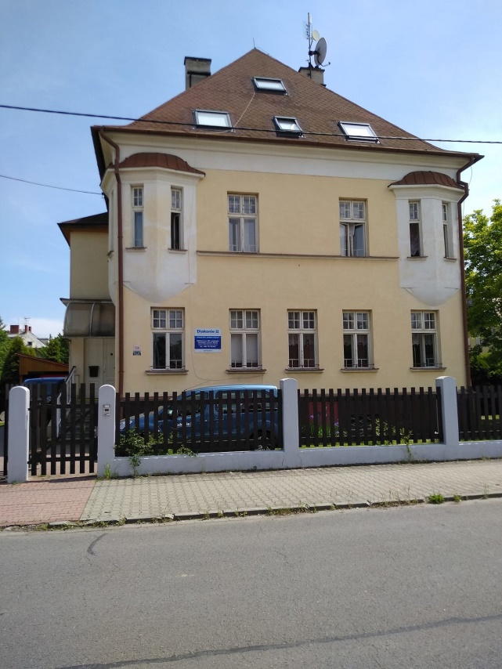

Důvodem pro odmítnutí přijetí dítěte do zařízení je:

* plná kapacita zařízení
* pokud zdravotní stav dítěte vyžaduje lékařskou péči

**Ochrana a pomoc dítěti spočívá v:**

* poskytnutí ubytování,
* poskytnutí stravy,
* pomoc při zvládání běžných úkonů péče   
  o vlastní osobu,
* pomoc při osobní hygieně nebo zajištění podmínek pro osobní hygienu,
* zprostředkování kontaktu se společenským prostředím,
* zajištění výchovných, vzdělávacích   
  a aktivizačních činností,
* pomoc při uplatňování práv, oprávněných zájmů a při obstarávání osobních záležitostí,
* zajištění sociálně terapeutických činností,
* zajištění zdravotních služeb, psychologické   
  a jiné obdobné péče.

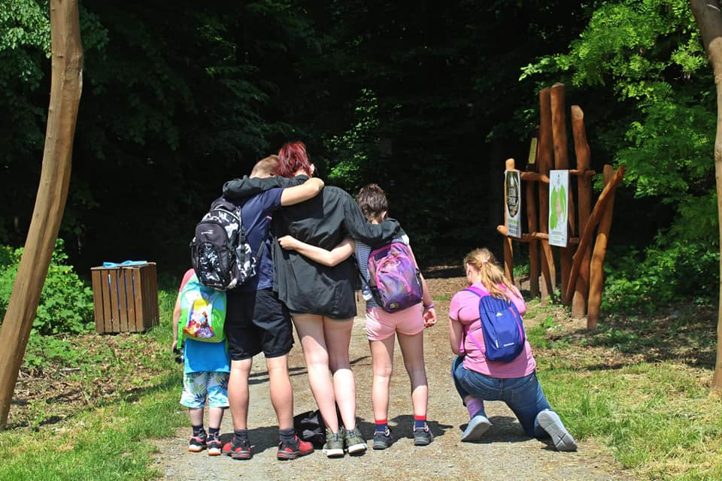

Pracovníci ke každému dítěti přistupují individuálně, a to s ohledem na jeho věk, osobnost, míru vyspělosti, rozumové schopnosti a dovednosti, zdravotní stav a jeho omezení.

Míra pomoci dětem směřuje k podpoře jejich soběstačnosti, k rozvíjení jejich možností a schopností a rovněž je zajišťována i psychická pomoc a podpora.

Veškeré zásady služby jsou v souladu s Etickým kodexem.

Oporou naší práce jsou diakonické hodnoty:

MILOSRDENSTVÍ pro nás znamená pracovat s laskavostí a srdcem na pravém místě.

Pracujeme poctivě a profesionálně. FORTELNOST nás nutí neustále se zlepšovat.

Tvoříme SPOLEČENSTVÍ, jsme tým, který táhne za jeden provaz.

NADĚJE nám otevírá cesty…

V souladu s těmito hodnotami dodržujeme následující zásady poskytování služby:

**Zásady poskytování služby:**

* zásada respektování hodnot dítěte
* zásada respektování volby dítěte
* zásada rovného zacházení
* zásada individuálního přístupu
* zásada profesionálního poskytnutí služby
* zásada flexibility

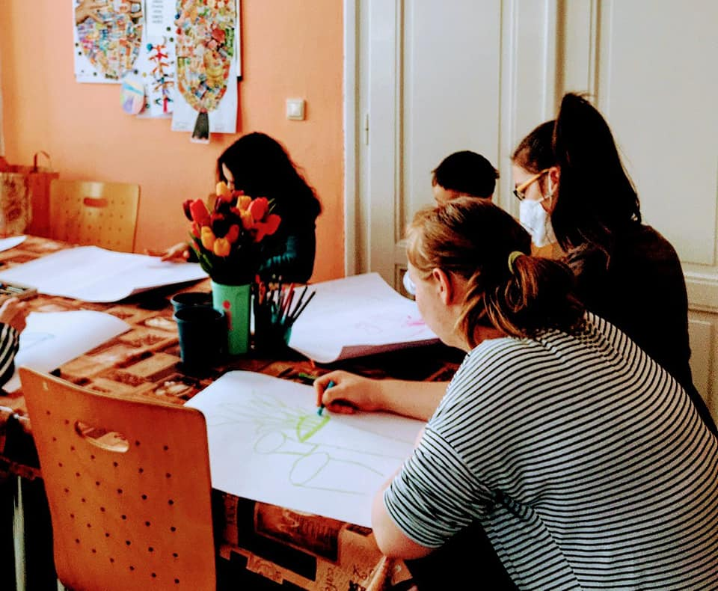

**KDE NÁS NAJDETE?**

Z tramvajové zastávky „Ředitelství Vítkovic“ ulicí Pasteurovou, až na křižovatku s ulicí Syllabova (cca 300 m od zastávky). A poté po pravé straně, již na ulici Syllabova, nás najdete hned na rohu v třípatrové žluté vile.

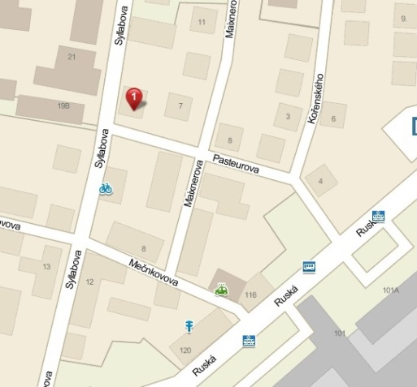

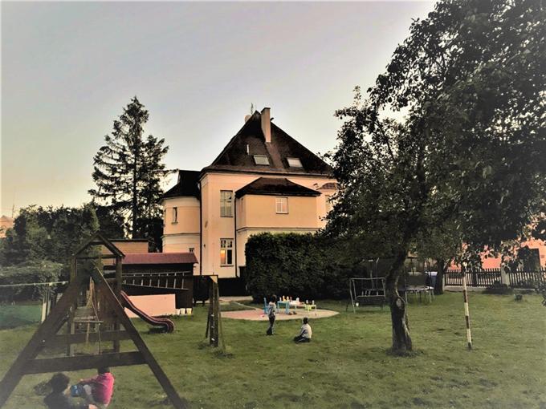

Zařízení finančně podporuje Statutární město Ostrava a MPSV ČR.

